我的财务自由之路第9篇：征信报告及信用

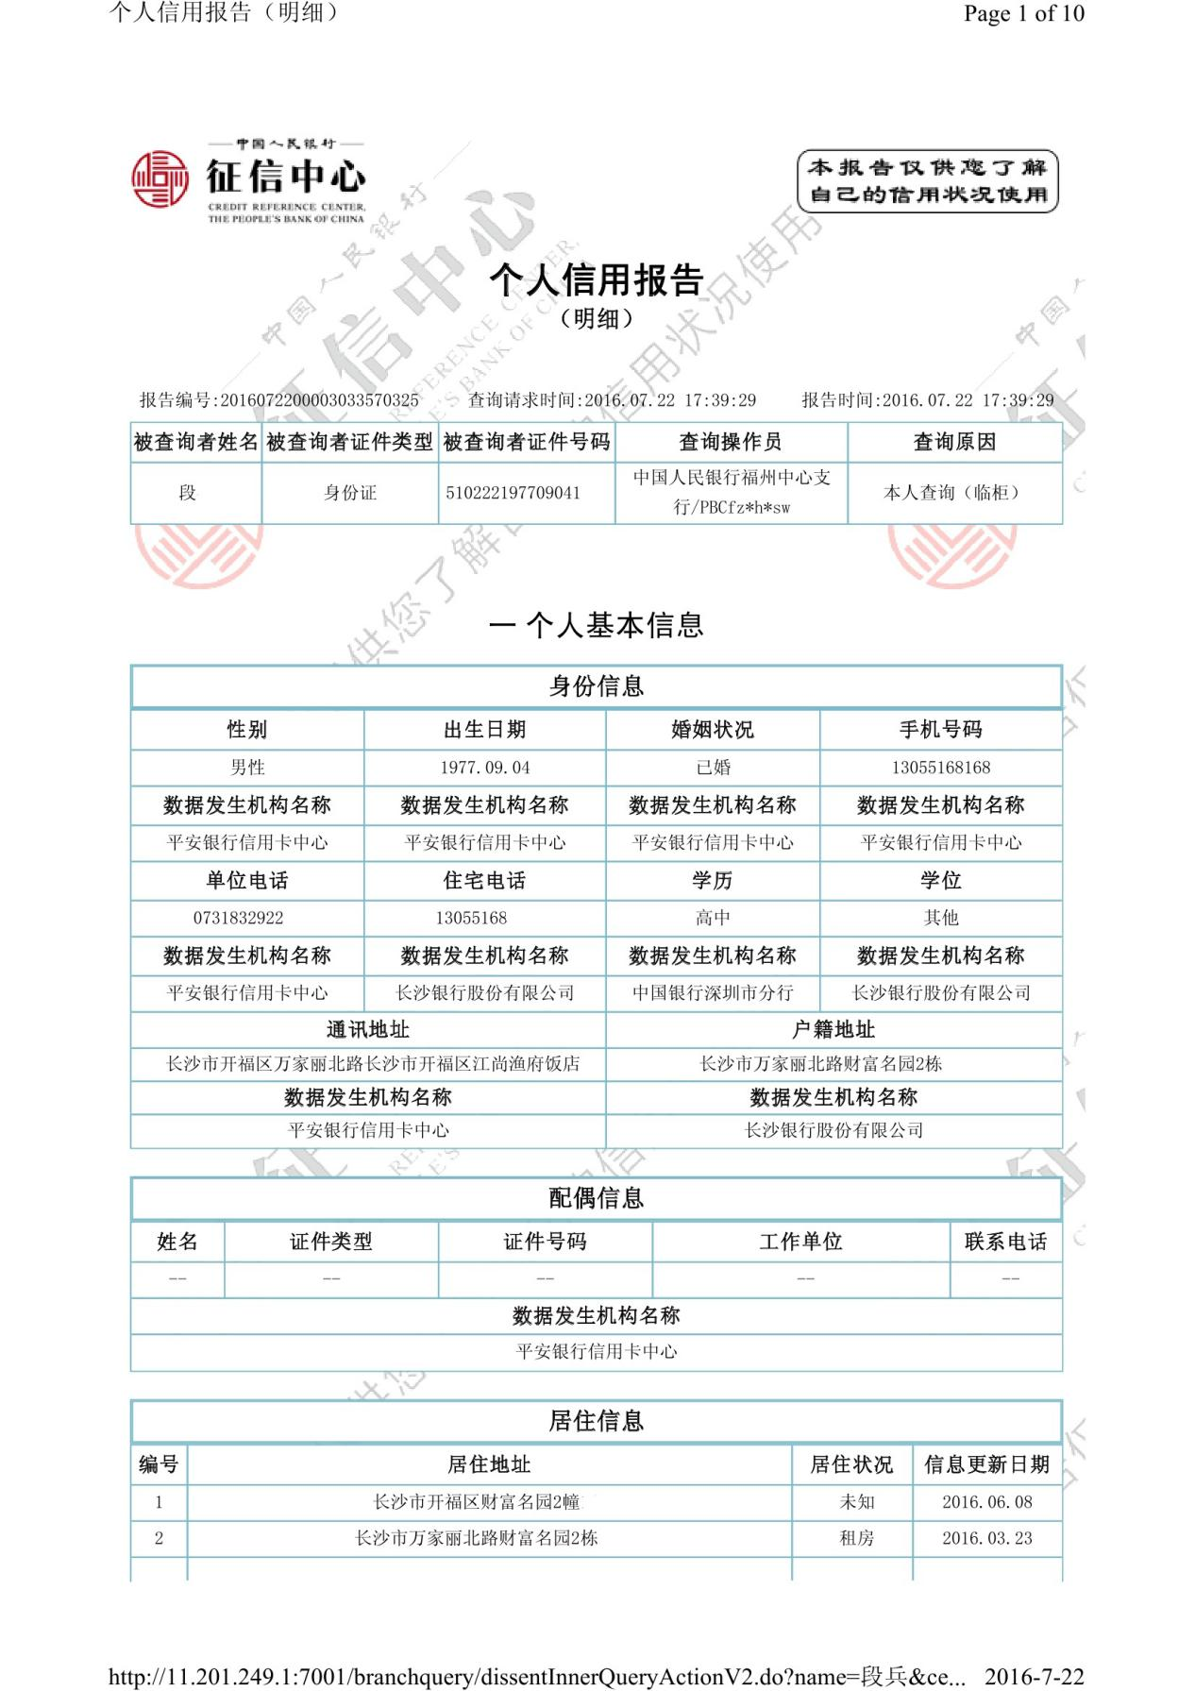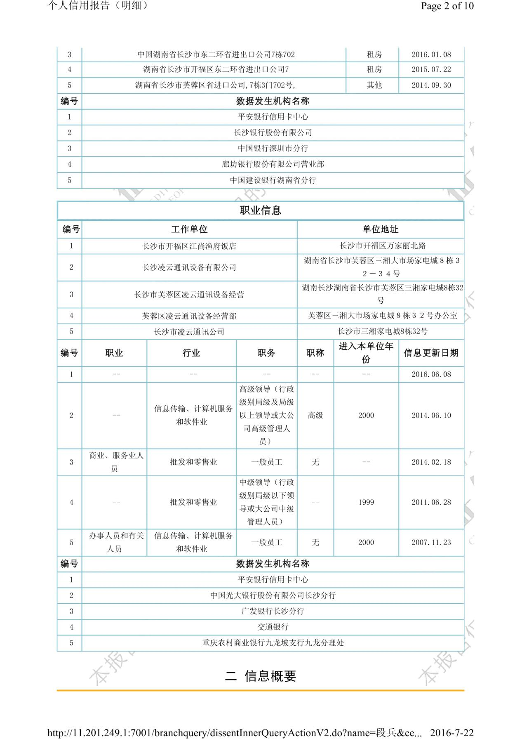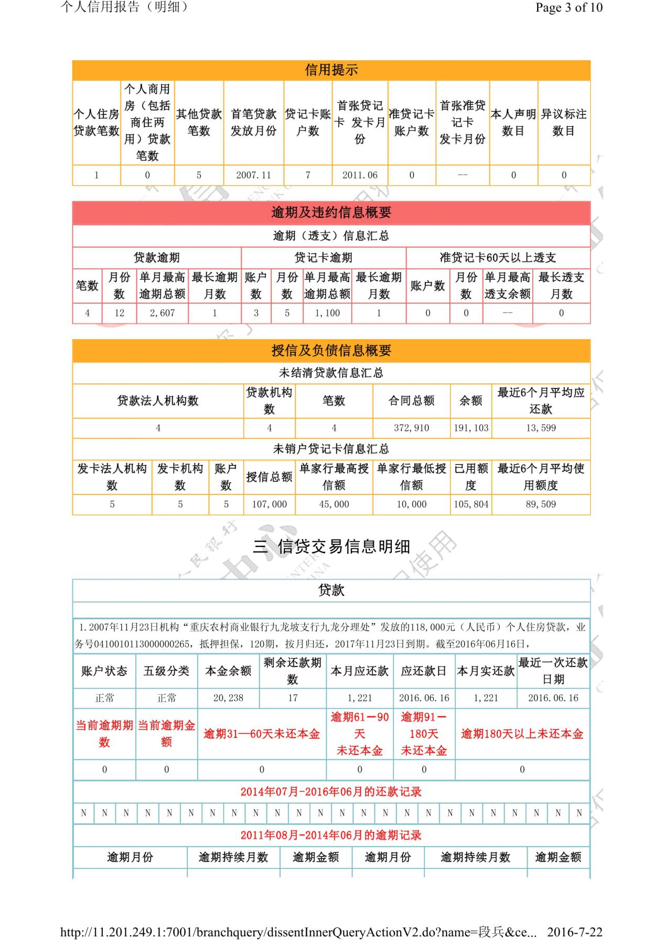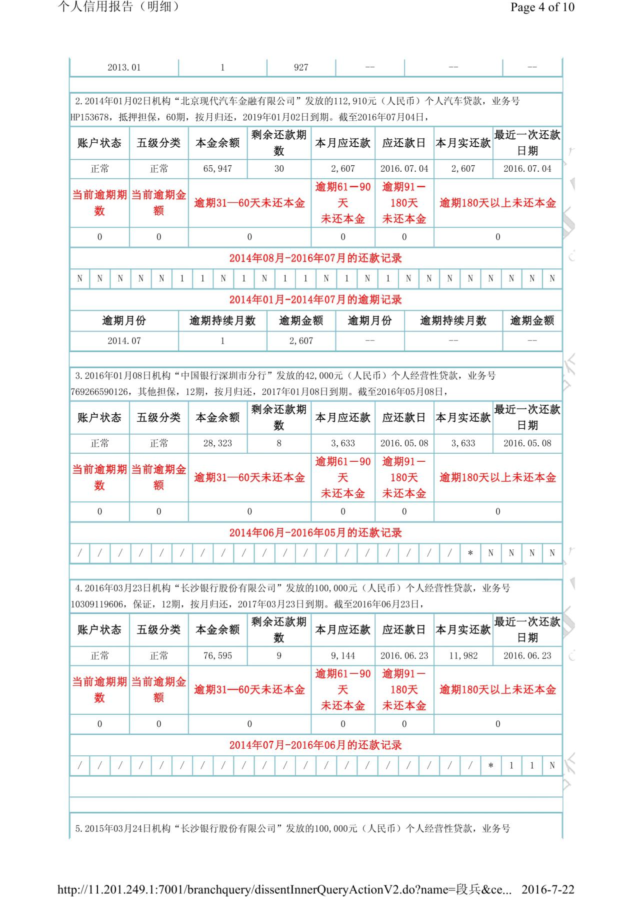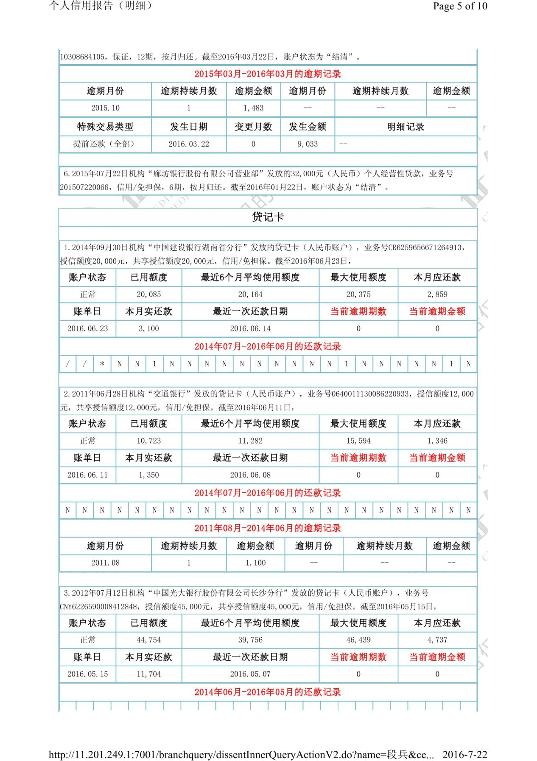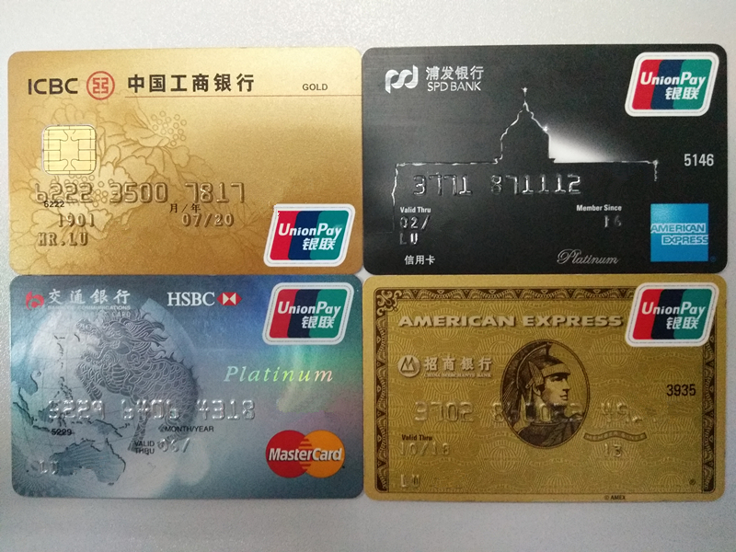

去年的今天，我的第一个出租房以最高市价租出去，完美走出了被动收入的第一步。这一年里，在我身上发生了很多有意思的事，其中就包括接着买公寓。其中贡献最大的是清崎，他提供了价值观；然后就是银行，它提供了起步资金。清崎是反对用信用卡投资的，但美国的信用卡和中国的不同，中国有48-60天的免息期，而美国没有（清崎说的，我没调查过），中国信用卡刷卡成本也没那么高。信用卡最低要求是只要有工作，你就能办，且很方便，这也是银行最好拿的钱。所以信用卡方方面面的优势造就了它的天然融资优势。

几个相关名词：

信用卡：信用卡就是银行发行的一张贷记卡，顾名思义，就是贷款记账卡。银行贷款给你的卡。该卡在发卡时有一定的授信额度，你可以在额度内刷卡。每月有两个日子，一个是账单日，一个是还款日。例如招行，10号是账单日，28号就是还款日。也就是说10号（不包括10号当天的消费）之前的消费会在10号生成一个账单，这个账单金额你要在28号最后还款日之前还上。

白户：指的是没有任何使用中的信用卡或未结清的贷款，也就是说现在没有跟银行发生任何借贷关系，你不欠银行一分钱。

融资杠杆：这玩意儿的名字听起来高大上，实际就是借钱办事，用别人的鸡，下自己的蛋。例如花了10万首付，买了一个50万的房子，融资杠杆就是5倍。

征信报告：记录你在银行的借贷以及还款行为的档案，其中包含你的个人工作、婚姻、单位、职务、住址、贷款额度及年限、信用卡（贷记卡）额度及已使用额度、贷款及信用卡的还款情况、公积金缴纳情况等等。征信报告是由中国人民银行负责统计收集你在各家银行的金融行为，一旦你在某银行的借贷行为出现逾期甚至恶意拖欠，征信报告都将记录在案，那么你去其他银行办理融资业务时，都没有通过的可能，因为所有银行都知道你没有诚信。

逾期：指的是你在银行的贷款或信用卡未在约定还款日及时还款。逾期造成的个人负面信息都将在征信报告中体现出来。以买房为例：你如果平时经常性忘记还信用卡，导致征信报告上有很多次逾期记录，那么你的利率都将上浮20%左右！对于一个50万左右的按揭贷款，20年下来你需要多还7万多！这就是逾期行为的代价！如果逾期次数较为严重，银行会直接拒绝你的贷款，无论是信用卡还是贷款，你都将跟银行绝缘！话说回来，一份良好的征信报告，说明你是一个诚实守信的人，那么银行在给你批贷款时，参考了你的过往还款记录，认为你这个人的还款意识较强，那么就会顺利给你批款或者批信用卡。可以说，征信报告是你在银行的一笔最大无形财富，它代表了银行对你的信任！这种信任，比房子、车子更有价值！

黑户：就是指在银行的借贷行为发生了严重的恶意逾期导致个人信用破产。具体来说，就是一个或多个账户经常性逾期，甚至单个账户有3个月以上的连续逾期，银行再三提醒都未按时还款，具有明显的主观违约意识。

套现：就是通过非正规渠道把信用卡的额度刷出来，然后把现金拿在自己手上。

5年后还是一条好汉：很多人以为，就算发生逾期了，不管逾期多久，只要后面还上了，不良记录就会在5年后被自动更新掉。其实这是忽悠一下小孩的，实话告诉你，只要逾期了，征信报告会永久记录在案，不会因为时间的变迁而消除！征信报告分为简版和详版，简版就是我们个人的查询版，简版只会显示近5年的情况。但是，银行查的是详版，而详版征信报告上的内容并无期限限制，只要你逾期过，详版征信都能体现出来。所以不要对逾期报侥幸心理，任何一次的拖欠，都将在你以后办事时报复回来。

信用卡使用禁区：

1，严禁用来投机！例如炒股、买彩票等高风险活动

2，严禁用来作为赌博的赌资！

3，严禁用来作为不上班的生活资金来源！

4，严禁逾期不还！

5，严禁用来做高风险创业资金！例如：放高利贷

6，严禁借给他人使用！别人没有还款意识，直接废掉你在银行的信用！

7，严禁通过黑中介办所谓的“大额信用卡”，信息泄漏后就哭死你！

8，严禁把信用卡当做高物质消费的经济来源

9，严禁明知自己在无力还款的情况下去申卡！

10，严禁在发生逾期后选择逃避！就算是向家人低头，也要及时还上！

以上几条是用卡的最最基本要求，如果有任何一条做不到，我劝你还是马上关了帖子，因为我不想看到你废了自己的未来。

前面之所以说了这么多关于个人信用记录，目的就是让大家对融资有一个理性的认识，不是说别人的钱就不用上心，到时候因为一点小钱把自己废了就得不偿失了。好了，下面开始说办卡。

办卡前提：有工作，年龄20-55岁，有偿还能力，能自控能力，征信记录良好

加分项：社保、公积金、房产、车产

办卡也分先后，不是所有银行都一股脑一下办了，如果这么做，下了一堆小额卡，提额又提不上去，那就麻烦了。在这里我们只讨论全国性银行的信用卡，地方性银行就不做讨论，因为我在长沙也没见过广州银行的信用卡。

如果之前没办过信用卡和贷款，也就是说现在还是白户，那么建议从交通银行或代发工资的银行开始申请。申请下来后，先用一段时间，记得按时还款，还款时间都写在寄卡的信封里。同时也要微信绑定信用卡，银行官方微信会在还款日前发信息提醒还款。

用卡3个月后（之前已经有信用卡的可以跳过上面那步），去当地招商银行营业厅申请信用卡，在申请前，建议在招行开户，尽可能的存一些钱进去，增加批核率。如果当地没有招商银行，那就申请交通、浦发这两家。

之所以要等有信用记录后再去申请招商，是因为招商很少批核白户。招商申请下来后，就不要再去申请其他银行，切记！然后就正常用卡，千万不能套现。当卡的额度到了15000或16000时，不要用临时额度，去网银里看下“现金分期”额度，是否高于现在的可用额度，如果是，那么恭喜你，可以提额。提额方法就是把现金分期额度分期出来，如果没有具体用途，就分3期（成本最低），分期后固定额度立马就提上去，分期多少提多少。分期后额度就是5万以上了，5万对信用卡来说是个分水岭，它代表了普通卡和大额卡的界限。有了一张大额卡后，其他银行再给你批核时，会适当参考你其他银行的额度，因为银行间也存在竞争。这个过程切记在额度提上去前不能申请其他银行的。

有了额度后，就可以去买个首付几万的小公寓，总价尽可能低，具体选房思路已经写在前面的帖子里了。信用卡可以拿来做首付，我已经找招商银行客服确认过了，不违规。买了房子后，按揭还上4个月，再去开始申请其他银行的信用卡，这个时候的征信就是一份完美征信！有一两张大额卡，征信无逾期，名下有一套房产。

然后你就可以去申请你没卡的银行了。要想知道更多的信用卡知识，建议去泡论坛：我爱卡http://bbs.51credit.com/forum.php?gid=46这里面都是讨论信用卡的。

现在很多银行都有了信用贷款，不需要任何抵押，额度从几万到几十万，这个钱都是根据你平时用卡情况给的。需要时作为周转资金还是很好用的，秒提现到储蓄卡上。

一个中型城市，大概能申请6-10家银行，夫妻双方大概可以申请十多张，按我说的方法做下来，总授信做到40万不难，有了这40万，再加上信用卡附带的分期贷款，用杠杆投资自己专业的资产，财富便如溪水入壑。

套路其实非常简单，核心点就是要把自己的征信报告打造完美，然银行放心的把钱给你用。融资手段作为投资的一部分，是不可或缺的。对于我们这个年龄的人来说，想攒钱买房已经不现实。找途径解决资金难题，比不动脑子的攒钱更重要。

帖子写到这里，谢谢各位的捧场！如果没看我之前的帖子，可能不太好理解我的思路，学融资前，必须同时开始学投资，否则拿到钱不能用是小事，用砸了就毁了自己。

2016.07